調味料類 業界の動向 -日本市場-

調査担当：Uzabase食品セクターチーム

最終更新日：2024年07月05日（最終訂正日：2024年07月05日）

# レポートサマリー

### 業界概要

調味料類の市場規模は約1.7兆円、調理の簡素化により、つゆ・たれ類が堅調

調味料類の種類は多く、市場はカテゴリ別に細分化

素材や用途ごとに多様な製造工程が存在

調味料類は家庭用と業務用に大別、家庭調理簡素化によりつゆ・たれ用途へシフト

開発・マーケティングコストに加え生産の効率性も重要

醤油や味噌、ソース混合調味料は「輸出拡大実行戦略」の重点品目となり、輸出を後押し

### 市場環境

香辛料などが増加傾向にあるが、醤油・味噌などの和風調味料は低下傾向

醤油、味噌の輸出額は大幅に増加、米国、欧州が主要輸出先

家計支出額はつゆ・たれがけん引し増加する一方、数量ベースでは減少傾向も

原材料価格が高騰、各社値上げを実施

### 競争環境

カテゴリごとに寡占度の高い事業者が存在する

海外展開は、各地の食文化に基づいた地道な販促、買収による市場拡大に戦略が分かれる

味の素：風味調味料などで国内やアジア各国でトップシェア、米冷食事業にも注力

キッコーマン：醤油で国内トップシェア、グローバルトップの地位も強固に

# 業界概要

**調味料類の市場規模は約1.7兆円、調理の簡素化により、つゆ・たれ類が堅調**

本業界では、味噌、醤油、食酢、みりん、マヨネーズ、ドレッシング、ソース、食塩などの調味料類を製造する企業群を扱う。だしの素などのうまみ調味料や胡椒などのスパイス類、ジャム類も含む（砂糖については製糖業界、レトルト・調理済食品については調味・レトルト食品業界を参照）。

総務省・経済産業省「経済構造実態調査」によると、調味料類の市場規模は2021年に約1.8兆円（出荷額ベース）である。

品目別では香辛料のほか、家庭における調理の簡素化を受け、つゆ・たれ類などが堅調である。また、原材料高騰による近年の値上げラッシュにより、出荷額が増加している品目もある。一方で、食の多様化などを受け、醤油などの和風調味料は国内で減少傾向だが、近年は農林水産省の「輸出拡大実行戦略」も影響し、和風調味料の輸出が増加している。

大手事業者は、国内市場が伸び悩んでいることもあり、海外各地の食文化に基づいた地道な販促、買収などにより海外展開を加速している。

**調味料類の種類は多く、市場はカテゴリ別に細分化**

調味料類の種類は多岐にわたり、食塩や砂糖などの基礎調味料、味噌や醤油、みりんなどの和風調味料、マヨネーズ・ドレッシング類やケチャップ・ソース類の洋風調味料、鰹節やうまみ調味料などのだし類、胡椒などのスパイス類などが主なカテゴリとなっている。和風調味料では地域性が強いことから、全国区の事業者に加えて、ローカルの事業者も多く存在する。

なお、調味料類は、日本農林規格（JAS）により表示基準や成分が明確に規定されている。たとえば、風味調味料であれば糖分40%以下、食塩分35%以下かつ両方の合計量65%以下であることとされている。

**主要調味料類の分類**

|  |  |
| --- | --- |
| **分類** | **対象調味料** |
| 基礎調味料 | 食塩、砂糖（注） |
| 和風調味料 | 醤油、味噌、食酢、みりん、つゆ、たれ　など |
| 洋風調味料  <ドレッシング> | マヨネーズ、その他ドレッシング　など |
| 洋風調味料  <ソース> | ケチャップ、ソース、各種ルウ　など |
| だし類 | 鰹節、昆布、だしの素（うまみ調味料）　など |
| スパイス類 | 胡椒、わさび、からし、唐辛子　など |

出所：Uzabase作成

注：砂糖は製糖業界を参照

**素材や用途ごとに多様な製造工程が存在**

調味料類は、素材や用途にあわせて製造工程も様々である。主に粉末、液体、顆粒の大きく3つに分けられ、それ以外にはオイル状、フレーク状、ペースト状、ジュレ（ゼリー）タイプなどがある。基本的には、素材を粉砕したり抽出した成分を混合したりすることで作られる。また、水やお湯に溶けやすい、保存性が高いなど、調味料の用途にあわせた特徴を有する。

**主な形状と特徴**

|  |  |  |
| --- | --- | --- |
| **タイプ** | **用途** | **特徴** |
| 粉末 | 粉末スープ、カップ麺の粉末、スナック菓子の味付けなど | 水分が少なく、保存性が高い |
| 液体 | 液体つゆ、ドレッシング、たれなど | 素材の持つ自然な風味を活かせる |
| 顆粒 | スープ、ふりかけ、料理用調味料など | 粒上で扱いやすい、広範な分野に使用可能 |

出所：Uzabase作成

**調味料類は家庭用と業務用に大別、家庭調理簡素化によりつゆ・たれ用途へシフト**

調味料類は、需要先別に家庭用と業務用に分けられる。家庭用は市販品やギフトなど、業務用は外食・中食向け調味料、食品産業向けの加工用調味料などが対象となる。

家庭用と業務用の比率は景気動向によって変化する。一般に好景気下においては外食産業が活発化することから業務用が拡大し、逆に景気低迷期は消費者の節約嗜好により外食産業が縮小、家庭用の消費が拡大する。なお、コロナ禍でも外出や外食利用の制限により、家庭用の消費が拡大した。

近年は家庭内調理の簡素化の傾向から、つゆ・たれ類などの時短需要を満たす調味料類が普及している。そのため、ベースとなる醤油などの調味料類は、つゆ・たれ類の原料など加工用として出荷される機会が増えている。

**開発・マーケティングコストに加え生産の効率性も重要**

家庭用は定番商品も存在するが、新商品も多く、商品開発にコストがかかる。また、消費者の認知度を上げるための広告宣伝費も必要となる。一方、業務用も商品開発力が重要な点は同様といえる。

また、大手の場合は自社生産が多く生産性の向上も重要な課題の一つである。一部の企業では設備投資に見合った生産体制の増産合理化や商品の絞り込みの動きも見られる。

**醤油や味噌、ソース混合調味料は「輸出拡大実行戦略」の重点品目となり、輸出を後押し**

2016年に引き続き、2020年策定の農林水産省「輸出拡大実行戦略」においても、醤油や味噌、ソース混合調味料（とんかつソース、焼きそばソース、中濃ソース、マヨネーズ、ドレッシング類、焼肉のたれ、てりやきソース、焼き鳥ソース、カレーソースなどの調味料全般）は重点品目に設定されており、個々の品目特性に対応した戦略的な輸出拡大に取り組む。2025年の輸出額は、醤油・味噌231億円、ソース混合調味料850億円を目指す。なお、2023年実績では2019年時点からそれぞれ3割以上の増加となっているが、目標水準には至っていない。

取り組み内容では、海外産との差別化、ローカルメニューの開発、外食の販路開拓、ECやデジタルプロモーションの積極的な活用、国際規格対応などが挙げられる。

# 市場環境

**香辛料などが増加傾向にあるが、醤油・味噌などの和風調味料は低下傾向**

経済産業省「工業統計」および総務省・経済産業省「経済センサス-活動調査」「経済構造実態調査」によると、味噌、醤油、食酢、みりん、ソース類（マヨネーズ・ドレッシング含む）、スパイス、うまみ調味料など調味料類の2021年の出荷額は約1.8兆円である。2012年を底に緩やかな増加傾向にあったが、2018年をピークに減少している。品目別ではしょう油を始めとした和風調味料が減少傾向であるのに対し、香辛料は微増傾向にある。

生産指数（数量ベース）をみると、いずれもコロナ禍で低下、2023年はさらに低下している状況にある。コロナ禍では外食需要が減少したのに対し、2023年は値上げによる一般消費者の買い控えが影響したとみられる。

調味料類全体で多様化が進み、ノンオイル、低コレステロール、減塩などの健康志向タイプ、こだわりのある消費者向けの濃厚タイプなど様々なカテゴリが存在する。また、家庭内調理の簡素化が好まれるようになったことから、炒め物などの合わせ調味料の利用も浸透している。

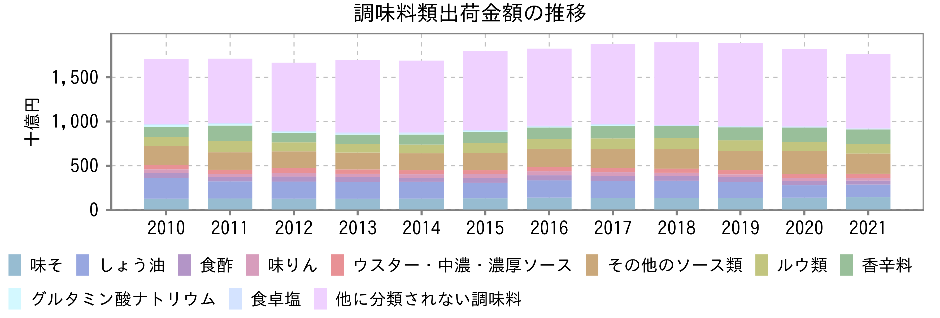

＊味そ：粉味そを含む、しょう油：食用アミノ酸・粉しょう油、固形しょう油を含む、味りん：本直しを含む、香辛料：練製のものを含む、食卓塩：精製塩を含む

＊グルタミン酸ナトリウムは2018年以降非公表

出所：経済産業省『工業統計』、総務省・経済産業省『経済センサス（活動調査）』『経済構造実態調査（製造業事業所調査）』

注1：経済構造実態調査（2021年以降）は全事業所、他統計は従業者4人以上の事業所を対象

注2：分類名が一致する場合は同一系列で掲示

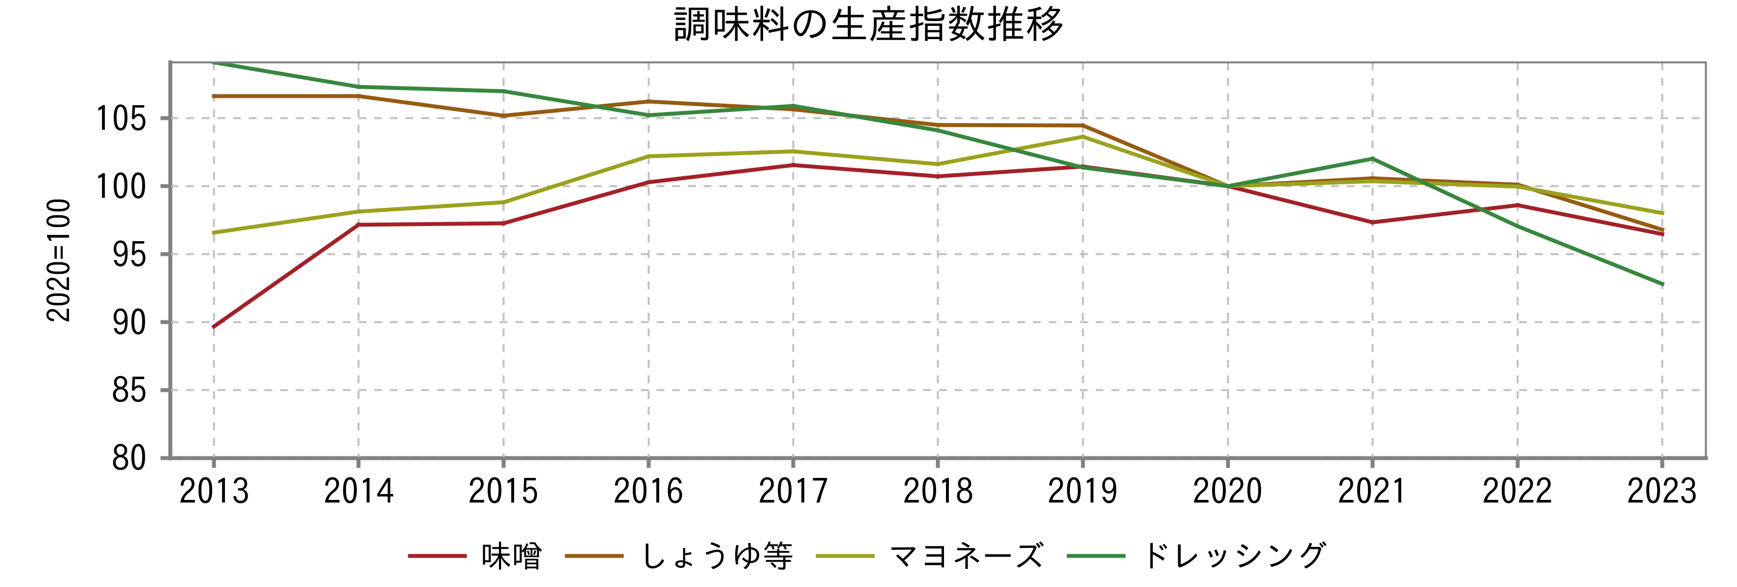

出所：農林水産省『食品産業動態統計』（暦年）

**醤油、味噌の輸出額は大幅に増加、米国、欧州が主要輸出先**

財務省「貿易統計」によると、醤油、味噌の輸出額は大幅に増加している。数量ベースでは2021-2022年から微減となっているものの、2019年比ではいずれも高水準となっている。

醤油と味噌の輸出先は欧州と米国で4割程度を占めるほか、発酵食文化のあるアジア圏にも輸出している。大手事業者では海外拠点の設置、ブランド認知度の向上、国別の使い方・レシピの提案などを行うケースも多く、海外展開に積極的である。

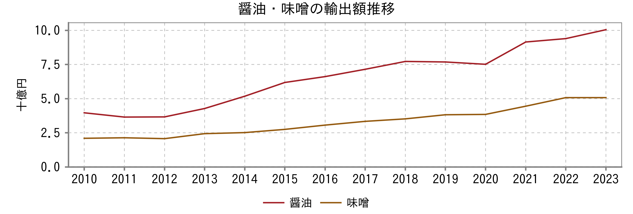

HSコード：醤油（2103.10-000）、味噌（2103.90-100）

出所：財務省『貿易統計』（暦年）

**家計支出額はつゆ・たれがけん引し増加する一方、数量ベースでは減少傾向も**

総務省「家計調査」によると、1世帯当たり調味料の種類別年間支出額（総世帯）は、醤油と味噌が出荷金額と同様に減少している一方で、つゆ・たれや風味調味料、マヨネーズ・ドレッシングが増加している。特につゆ・たれは、2010年代に3,000円強だったが2020年以降は4,000円超まで増加しており、家庭における調理の簡素化が進んでいることが窺える。

コロナ禍では総じて調味料の家計消費は増えたものの、2022年以降は値上げが進み、消費者の買い控えもみられる。家計調査の二人以上の世帯による購入数量をみると、主要品目で減少しており、金額ベースでは増加しているマヨネーズ類も同様の状況となっている。

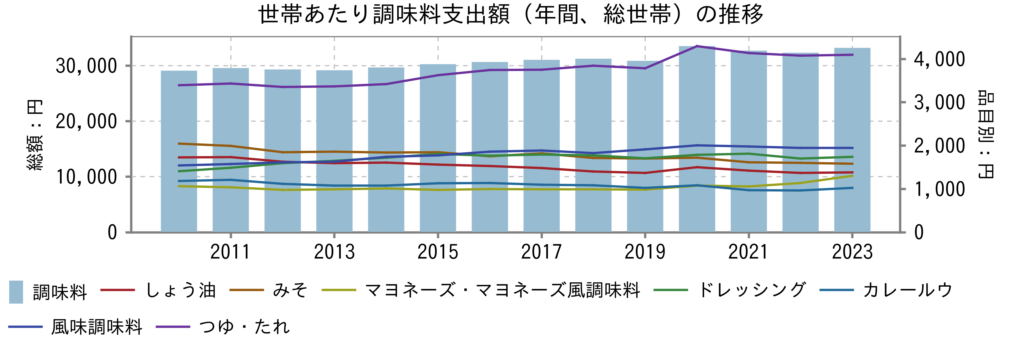

出所：総務省統計局『家計調査（総世帯）』（暦年）

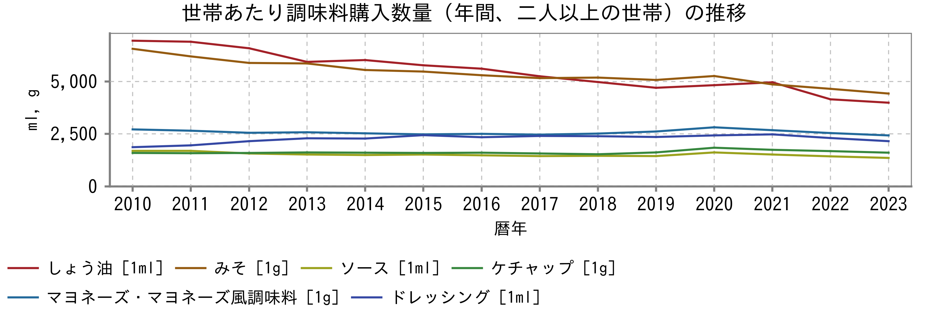

出所：総務省統計局『家計調査（二人以上の世帯）』（暦年）

**原材料価格が高騰、各社値上げを実施**

調味料の原材料は、醤油の大豆を始めとして、植物油、スパイス類など大部分を輸入に依存しているため、国際価格や為替変動が企業のコストに大きく影響する。

大豆油や菜種油の価格は、天候や作付け状況、近年はバイオ燃料需要などを理由に急騰することがあり、2021年は世界的に市況が上昇した。また2022年以降は円安により価格が上昇、結果として原材料価格の高止まりが続いている。また各種エネルギーコストも高い水準が続き、製造・輸送コストなどを押し上げている。なお、2022－23年に急騰した鶏卵については2024年に入り落ち着いた。

マヨネーズは2021年から、それ以外の品目も2022年以降値上げを実施しているほか、2024年は円安の進行が進んでおり、消費財全般で下期の値上げが予測されている。ただし、実質賃金の動向などによっては消費者の買い控えの動きを強める可能性もある。

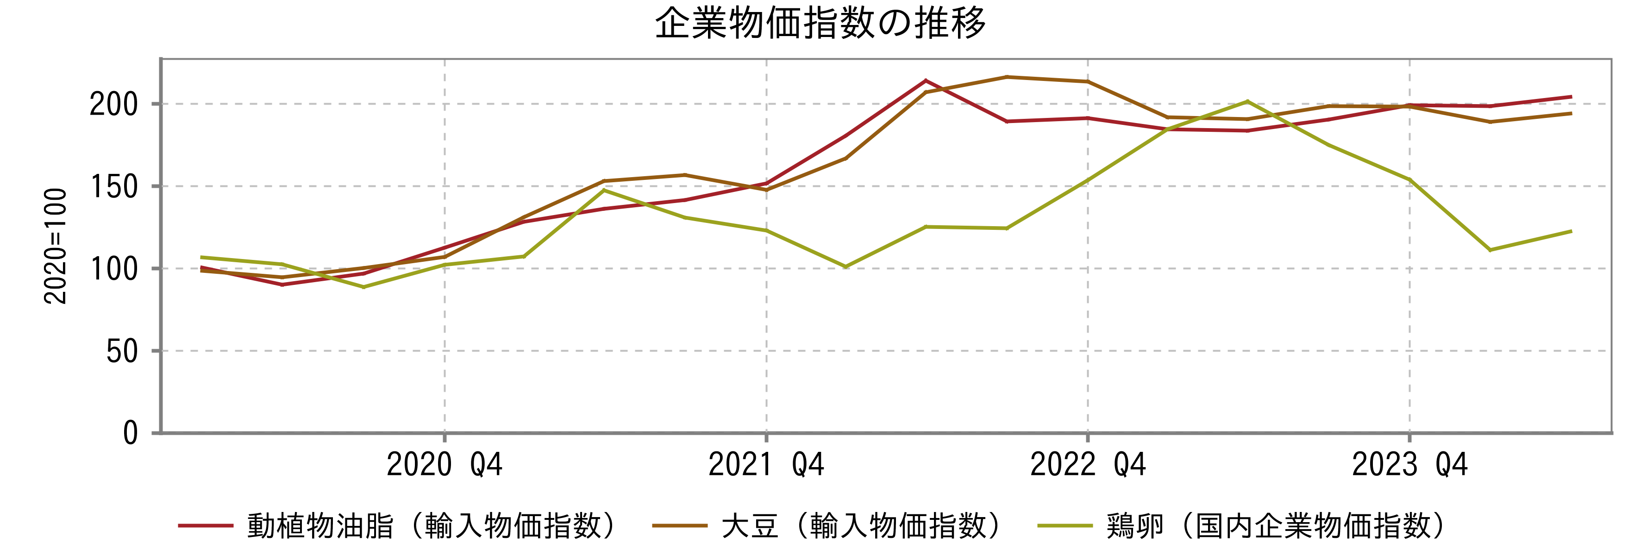

出所：日本銀行『企業物価指数』

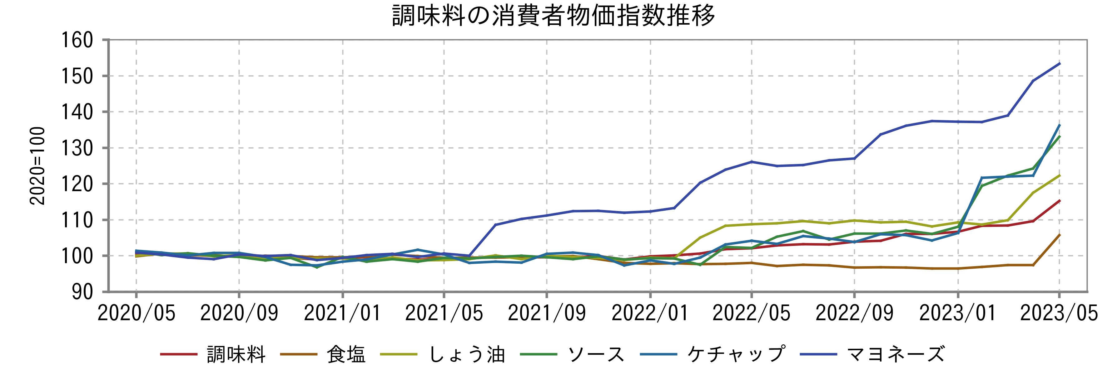

出所：総務省『消費者物価指数』

# 競争環境

**カテゴリごとに寡占度の高い事業者が存在する**

本業界はカテゴリ別に専業の事業者が多く、また各市場の寡占度は高い。たとえば醤油は、上位5社が国内シェアの過半を占めている。その他の分野ではスパイス類ではヱスビー食品、洋風調味料のマヨネーズではキユーピー、ケチャップではカゴメ、ぽん酢・食酢ではMizkan Holdingsが高いシェアを持つ。

また、味の素、キユーピー、キッコーマンの売上高上位3社は、中核事業以外にも傘下に複数の調味料メーカーを持っており、総合調味料メーカーとして多方面に展開している。キッコーマン傘下では日本デルモンテ、宝醤油、ヒゲタ醤油など、キユーピー傘下ではキユーピー醸造、アヲハタなど、味の素傘下では味の素食品、ヤマキ、J-オイルミルズなどが挙げられる。その他にも飲料、加工食品、業務用食品、医薬原料など多くの分野に進出している。

多くの事業者は家庭用と業務用の両方を製造しているが、ケンコーマヨネーズなど業務用に特化している事業者も存在する。

**商品別主要企業**

|  |  |  |
| --- | --- | --- |
|  | **商品** | **主要企業** |
| 和風調味料 | 醤油 | キッコーマン、ヤマサ醤油、正田醤油、ヒゲタ醤油、盛田、ヒガシマル醤油 |
|  | 味噌 | マルコメ、ハナマルキ、ひかり味噌、マルサンアイ、神州一味噌 |
|  | 食酢 | Mizkan Holdings、キユーピー醸造、タマノイ酢、内堀醸造、マルカン酢 |
|  | みりん | 宝酒造、キング醸造 |
| だし | だし、うまみ調味料 | 味の素、にんべん、シマヤ、ヤマキ、創味食品、三菱商事ライフサイエンス |
| スパイス類 |  | エスビー食品、カネカサンスパイス、金印 |
| 洋風調味料 | マヨネーズ類 | キユーピー、味の素、ケンコーマヨネーズ |
|  | ドレッシング | 〈マヨネーズメーカー〉、理研ビタミン、ピエトロ |
|  | ケチャップ | カゴメ、日本デルモンテ |
|  | ソース | ブルドックソース、オタフクソース |
|  | ルウ類 | ハウス食品グループ本社、江崎グリコ |
| その他 | たれ類 | エバラ食品工業、日本食研ホールディングス、〈醤油メーカー〉 |
|  | ジャム類 | アヲハタ、ソントンホールディングス、スドージャム |
|  | 塩 | 日本海水、ダイヤソルト、伯方塩業、鳴門塩業 |

出所：Uzabase作成

注：複数分野で展開している企業は代表商品を表示

**海外展開は、各地の食文化に基づいた地道な販促、買収による市場拡大に戦略が分かれる**

国内市場の低迷を受け、大手事業者は積極的に海外展開を進めている。しかし、食文化の地域性は強く、洋風調味料はすでに現地の事業者がシェアを確立しているほか、和風調味料では和食の浸透や現地食文化との融合を図る必要がある。海外展開強化策としては、地道な販促活動、現地メーカーの買収の双方が存在する。

キッコーマンは、1973年から米国、1997年から欧州での生産を開始、シンガポール、中国、台湾などにも生産拠点を持ち、和食文化の拡散や現地料理における醤油の使い方の提案、試食販売などで海外の醤油市場を開拓してきた。同社の醤油の販売数量は堅調に増加しており、2023年度の海外売上高比率は77％、海外の営業利益構成比は86％を占める。また、米国の家庭用醤油市場におけるシェア（数量ベース）をみると、同社は6割程度の水準を維持している。

一方、味の素やMizkan Holdingsは、M&Aで海外展開を加速する。味の素は2010年代に米国冷凍食品市場においてアジア食でトップシェアを持つWindsor Quality Holdings（USA）を買収、アフリカで事業展開する大手加工食品メーカーPromasidor Holdings（VGB）を持分法適用関連会社とした。また、現地の食文化に合わせた調味料を展開しており、うま味・風味調味料のシェアはタイ・インドネシア・ベトナム・フィリピン、ブラジルでトップシェアである（同社推定）。

また、Mizkan Holdingsは2010年代にPremier Foods（GBR）の英国食酢トップブランドである「SARSON’S」を取得、Unilever（GBR）の子会社であるConopco（USA）が保有するパスタソース事業を買収、「Ragu」「Bertolli」の2ブランドを傘下としている。

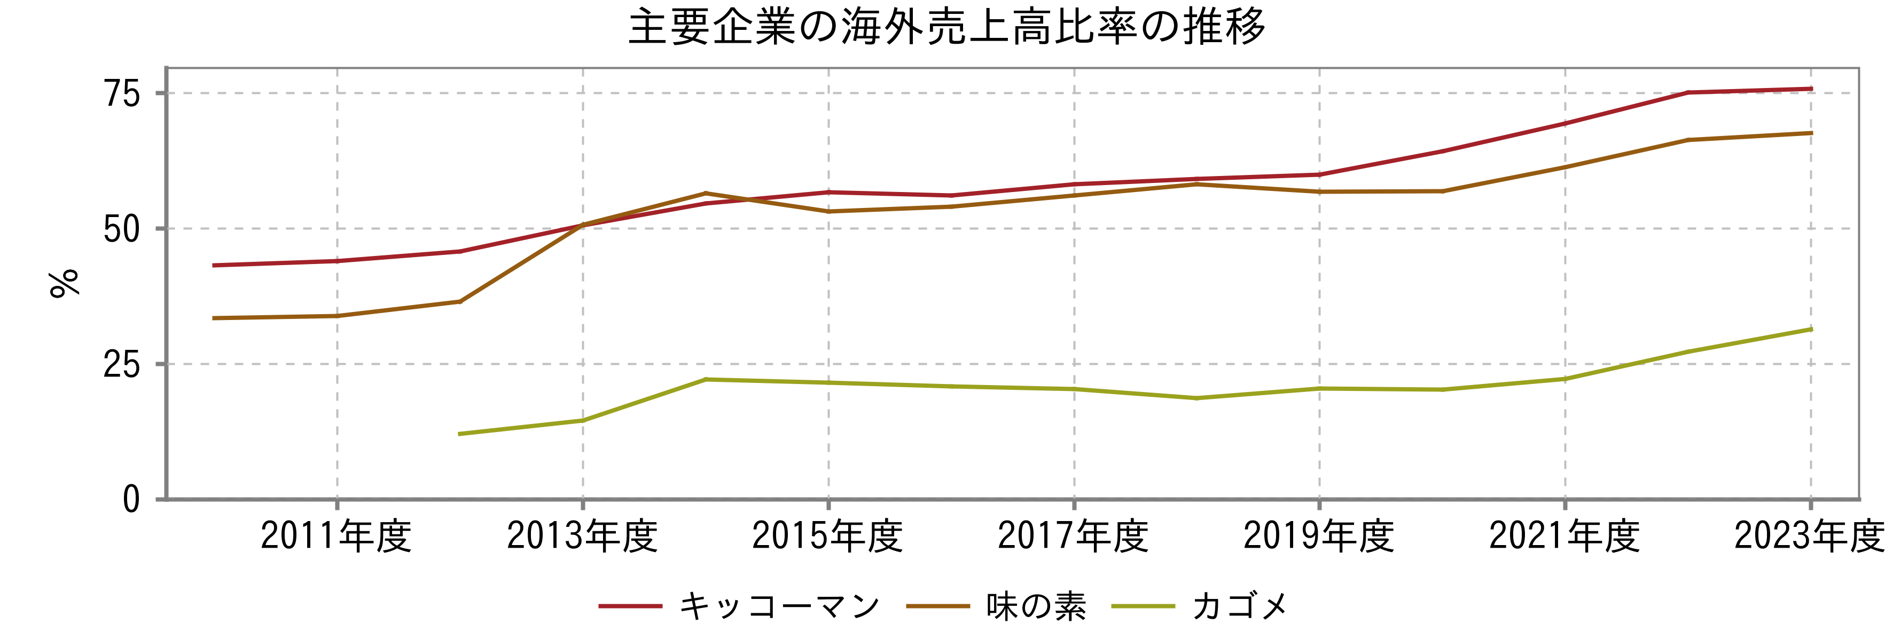

出所：各社有価証券報告書

**味の素：風味調味料などで国内やアジア各国でトップシェア、米冷食事業にも注力**

味の素は、昆布だしの研究からうま味調味料「味の素」を製品化して創業した。アミノ酸をベースに現在は食品とアミノサイエンスを柱に幅広い事業を展開する。一方で組織や事業ポートフォリオの集約による経営効率化も重視しており、2010年代に国内飲料事業のカルピスや、ギャバン（現：ハウスギャバン）を売却している。

2023年度の事業別売上高構成比をみると、調味料・食品は59％、冷凍食品は20％、ヘルスケア等は20％であり、家庭用製品を主軸としている。特に調味料事業では、「ほんだし」などの和風だしの素、「味の素KKコンソメ」などのコンソメ、「CookDo」などの合わせ調味料で、国内トップシェア、アジアの複数地域でもうま味調味料・風味調味料でトップシェアとなっている。

なお、事業・地域別にみると、売上・利益ともにアジアの調味料・食品事業が最大である。買収事業を含む北米の冷凍食品事業は収益性改善が課題とされ、ギョーザを中心にコア商品への集中を進めており、2023年度は計画を上回る増益となった。

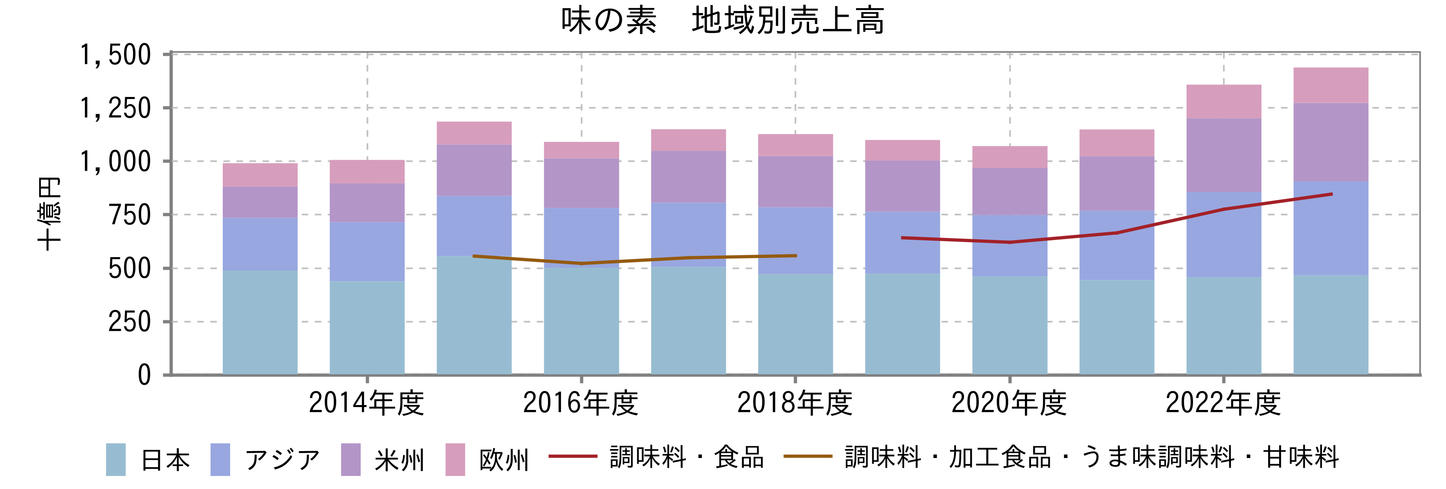

出所：IR資料

**キッコーマン：醤油で国内トップシェア、グローバルトップの地位も強固に**

キッコーマンは、醤油市場では出荷数量のシェアが3割を超えており、国内トップである。醤油以外にも傘下に多数の食品関連メーカーを持っている。オイスターソースなどの中華調味料やデリシャスブランドのソースなど洋風調味料も展開し、2000年代から本格展開した豆乳事業（キッコーマンソイフーズ）は同社の中核商品の一つとなっている。

2023年度の国内事業は、値上げにより増収増益となったものの、売上・利益ともにコロナ禍以前の水準には戻っていない。

同社は海外事業が好調で、営業利益の大部分を海外事業が占め、北米を中心に欧州、アジアと幅広く展開する。醤油製造のほかアジア系食品の卸売事業も展開している。

現在同社は米国では醤油でトップシェアを持つが、「グローバルビジョン2030」では「キッコーマンしょうゆをグローバル･スタンダードの調味料にする」として、地域ごとに成長戦略を展開する。先進国市場はNo.1の地位を強固にする一方、中国、ASEANで2桁成長など新興国での本格展開を図る。

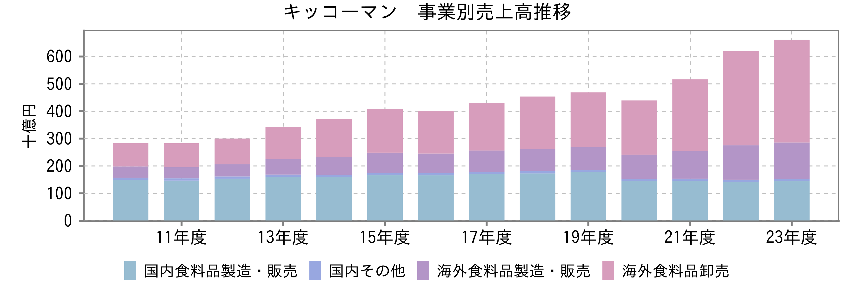

 出所：有価証券報告書

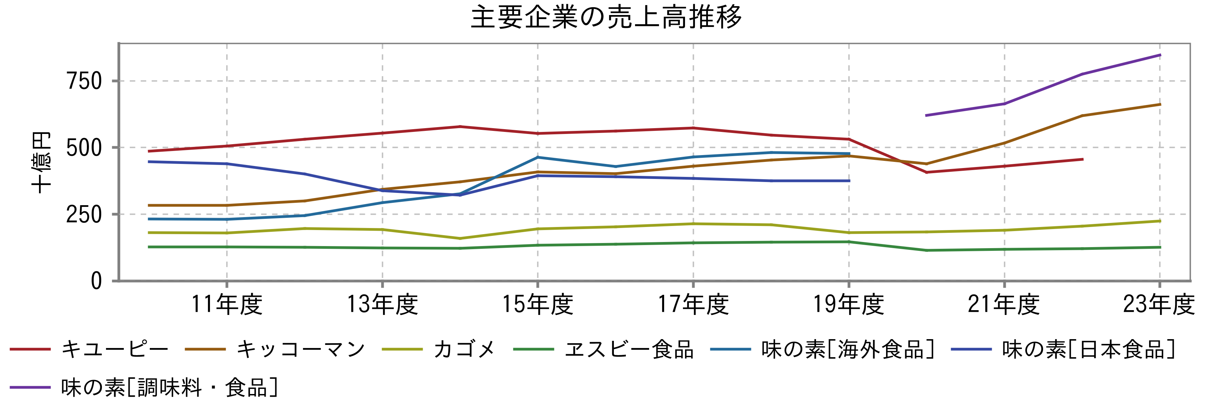

出所：各社有価証券報告書

注：味の素[日本食品]は、2014年度までは[国内食品]の値を表示

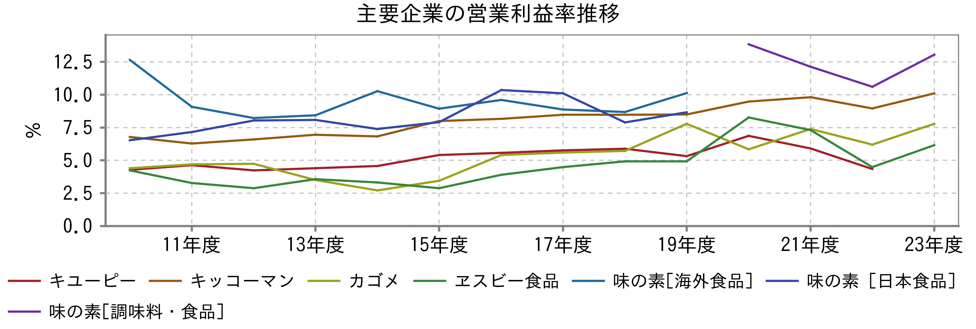

出所：各社有価証券報告書

 注：味の素[日本食品]は、2014年度までは[国内食品]の値を表示

# 業界プレイヤー

|  |  |  |  |  |  |  |  |  |  |
| --- | --- | --- | --- | --- | --- | --- | --- | --- | --- |
| （単位：百万円） | 決算期 | 売上高  合計 | 親会社株主に帰属する当期純利益 | 親会社株主に帰属する当期純利益率 | 売上高増加率 | 期末従業員数 | 時価総額 | PER | 企業価値/EBITDA |
| 味の素 | 2024/03 | 1,439,231 | 87,121 | 6.1％ | 5.9％ | 34,862人 | 2,994,482 | 33.8倍 | 14.8倍 |
| キッコーマン | 2024/03 | 660,835 | 56,441 | 8.5％ | 6.8％ | 7,521人 | 1,693,570 | 29.5倍 | 17.7倍 |
| キユーピー | 2023/11 | 455,086 | 13,174 | 2.9％ | 5.8％ | 10,642人 | 509,825 | 38.0倍 | 13.4倍 |
| ハウス食品グループ本社 | 2024/03 | 299,600 | 17,580 | 5.9％ | 8.9％ | 6,543人 | 287,221 | 15.6倍 | 7.1倍 |
| カゴメ | 2023/12 | 224,730 | 10,432 | 4.6％ | 9.3％ | 2,921人 | 285,041 | 27.2倍 | 12.4倍 |
| ヱスビー食品 | 2024/03 | 126,443 | 6,717 | 5.3％ | 4.8％ | 2,138人 | 67,771 | 9.0倍 | 5.5倍 |
| 理研ビタミン | 2024/03 | 91,484 | 8,755 | 9.6％ | 3.1％ | 1,857人 | 91,678 | 9.4倍 | 6.0倍 |
| ケンコーマヨネーズ | 2024/03 | 88,724 | 2,735 | 3.1％ | 7.7％ | 1,031人 | 35,868 | 12.7倍 | 4.5倍 |
| アリアケジャパン | 2024/03 | 59,981 | 7,353 | 12.3％ | 7.7％ | 1,106人 | 171,917 | 22.7倍 | 11.0倍 |
| エバラ食品工業 | 2024/03 | 45,216 | 1,802 | 4.0％ | 4.1％ | 839人 | 31,165 | 16.1倍 | 4.2倍 |
| マリンフード （非上場） | 2023/12 | 35,484 | 788 | 2.2％ | N/A | N/A | N/A | N/A | N/A |
| マルサンアイ | 2024/09 | 33,157 | 829 | 2.5％ | 7.1％ | N/A | 8,335 | 10.0倍 | 5.1倍 |
| ダイショー | 2024/03 | 25,351 | 599 | 2.4％ | 8.5％ | 688人 | 13,954 | 22.8倍 | 7.7倍 |
| マルトモ （非上場） | 2024/03 | 24,000 | N/A | N/A | N/A | N/A | N/A | N/A | N/A |
| アヲハタ | 2023/11 | 20,287 | 223 | 1.1％ | 3.9％ | 590人 | 22,388 | 99.9倍 | 17.6倍 |
| 平均値 | N/A | 241,974 | 15,325 | 5.0％ | 6.4％ | 5,895人 | 477,940 | 26.7倍 | 9.8倍 |
| 中央値 | N/A | 88,724 | 7,035 | 4.3％ | 6.8％ | 1,998人 | 91,678 | 22.7倍 | 7.7倍 |
| 最小値 | N/A | 20,287 | 223 | 1.1％ | 3.1％ | 590人 | 8,335 | 9.0倍 | 4.2倍 |
| 最大値 | N/A | 1,439,231 | 87,121 | 12.3％ | 9.3％ | 34,862人 | 2,994,482 | 99.9倍 | 17.7倍 |